ΕΚΔΗΛΩΣΗ ΓΙΑ ΤΑ ΠΑΙΔΙΑ ΟΛΩΝ
ΤΩΝ ΣΥΝΑΔΕΛΦΩΝ ΤΟΥ ΣΥΛΛΟΓΟΥ ΄΄Ο ΣΩΚΡΑΤΗΣ΄΄

Την Κυριακή 13 Μαρτίου 2011, στις 11 π.μ. στην αίθουσα εκδηλώσεων του Δήμου Μενιδίου (Φιλαδελφείας 87 και Μπόσδα) Δημαρχείο.

πάρτε μαζί σας όσα πιο πολλά παιδάκια μπορείτε κι ελάτε

- Να φτιάξουν κούκλες-κουκλοθεάτρου.
- Να παρακολουθήσουν την αφήγηση ιστορίας- παραμυθιού «Ο κύκλος με την κιμωλία» του Μπρεχτ.

ΦΥΣΙΚΑ ΟΛΑ ... ΔΩΡΕΑΝ !!!

«Ο κύκλος με την κιμωλία» . : Δυo λόγια για το έργο του Μπρεχτ.

«Τίποτα δεν μπορεί να μας ανήκει εάν δεν το αγαπήσουμε και δεν το διεκδικούμε».
Στο κέντρο του κύκλου ένα παιδί• σε ποια γυναίκα ανήκει; Σε αυτή που το γέννησε ή σε αυτή που το αγάπησε και το φρόντισε; Ένα λαϊκό παραμύθι όπου το κωμικό εναλλάσσεται με το δραματικό. Το ηθικό δίλλημα και η διαλεκτική σκέψη γίνονται θεατρική πράξη έχοντας χρήσιμη κινητήρια δύναμη την συμμετοχή του θεατή.
Μια τρυφερή ιστορία μητρότητας, αλλά και μια σαρκαστική κωμωδία πάνω στη δικαιοσύνη και στην εξουσία. Ένα έργο που ασκεί κριτική στους λειτουργούς των θεσμών. Αυτό που λέμε « λαϊκό θέατρο».
Ο Μπέρτολντ Μπρεχτ συνδυάζει τη σκληρή κριτική στην εξουσία με την ελπίδα του για τον άνθρωπο.
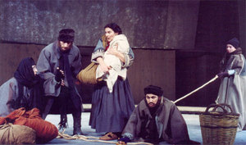
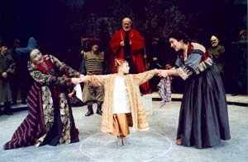

ΤΗΛ. ΕΠΙΚΟΙΝΩΝΙΑΣ
Ευθυμίου Θανάσης 6970802840
Παπαγιαννόπουλος Αποστόλης 6978896216
Παπαιωάννου Βάσω 6977716456

Προσφορά της ΕΣΑΚ-ΔΕΕ και του ΠΑΜΕ ΕΚΠ/ΚΩΝ
ΤΟΥ ΣΥΛΛΟΓΟΥ ΄΄Ο ΣΩΚΡΑΤΗΣ΄΄

